武昌区2020届高三年级四月调研考试
文科综合试卷
本试卷共300分，考试用时150分钟。
★祝考试顺利★
本卷分为第I卷(选择题)和第II卷(非选择题)两部分。第I卷1至9页，第II卷
10至16页，全卷共16页。
注意事项:
1.答题前，考生务必将自己的学校、班级、姓名、准考证号填写在答题卡指定位置,
认真核对与准考证号条形码上的信息是否一致,并将准考证号条形码粘贴在答题卡.上的指定
2.第I卷每小题选出答案后，用2B铅笔把答题卡上对应题目的答案标号涂黑，如需
改动，用橡皮擦干净后，再选涂其他答案标号。答在试题卷上无效。
3.第I卷用黑色墨水签字笔直接答在答题卡上的每题所对应的答题区域内。在试题卷
或答题卡的指定区域外作答，答案无效。
4.选考题的作答，先把所选题目的题号在答题卡指定位置用2B铅笔涂黑。考生应根
据自己选做的题目准确填涂题号，不得多选。答题答在答题卡对应的答题区域内，,答在试题卷、草稿纸上无效。
5.考试结束，监考人员将答题卡收回，考生自己保管好试题卷，评讲时带来。\
第I卷
本卷共35小题，每小题4分，共140分。在每小题列出的四个选项中，只有一项是符
合题目要求的。
一个国家的劳动年龄人口占总人口比重较大, 抚养率比较低,为经济发展创造了有利的
人口条件，即出现“人口红利。反之，可能出现“人口负债”抚养比是指少儿人口(0~14岁)
及老年人口(65岁及以上)之和与劳动年龄人口(15~64岁)之比,就业比是指劳动年龄人口
与总人口之比。读下图回答1~3题。
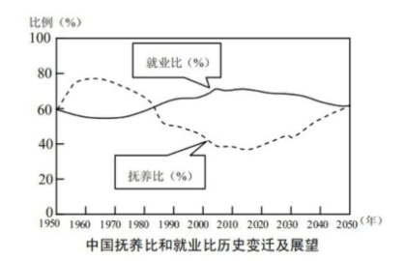
中国抚养比和就业比历史变迁及展望
1.我国1960心1970年抚养比高的原因是
A.婴儿出生率较高 B.老年人死亡率高
C.大量的人口迁入 D.国内的就业率低
2.有关图中信息解读正确的是
A.就业比最低的时期完全是由于就业机会特少导致的
B.近几年就业比逐渐下降将会导致劳动力的严重不足.
C.2015年以后抚养比逐渐升高是由婴儿出生多导致的
D.抚养比最低的时期是由于劳动年龄人口较多导致的
3.2015年后“人口负债”愈发严重，对此我们应采取的措施是
①建立健全城乡养老保险制度②加快产业结构的优化升级③积极发展劳动密集型产业④
加速国外劳动年龄大口的引进⑤渐进式延长退休年龄⑥全面放开生育政策,增加生育率
A.①⑧④ B.①③⑤ C.①②⑤ D.②⑤⑥
读甲、乙、丙三地位置图及图中甲、丙两地的气候资料图,完成4~6题。
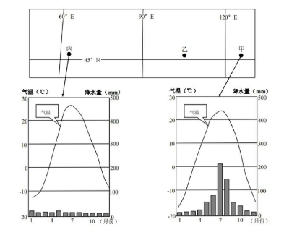
4.甲→乙→丙出现自然环境地域分异规律的基础是
A.热量 B.地形 C.水分 D.地势
5.甲、乙、丙三地农业结构差异的主要影响因素是
A.降水 B.土壤 C.市场 D.交通
6.丙地种植玉米的优势自然条件是
A.地势平坦，土壤肥沃 B.气候温和，降水丰富
C.光照强，有灌溉水源 D.市场广阔，交通便利
下图为“深圳市无人机产业链及各环节附加值示意图"读图回答7~8问题。.
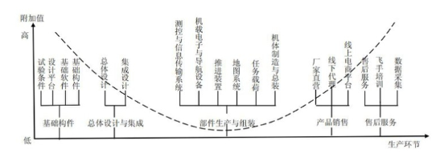
7.该产业链的高附加值环节中，企业布局优选的区位条件是
.A.原料丰富B.劳动力廉价C.科技发达D.水源充足
8.无人机产业链入驻该地，给当地带来的影响最可能是
A.改善环境质量 B.减缓交通拥堵
C.促进产业升级 D.市场竞争减弱
港珠澳大桥全长55千米, 按六车道高速公路标准建设，其中 间段有近7千米为海底隧
道，海底隧道两端各建-一个 人工岛。下图为海底隨道示意图。读图完成9~11题。.
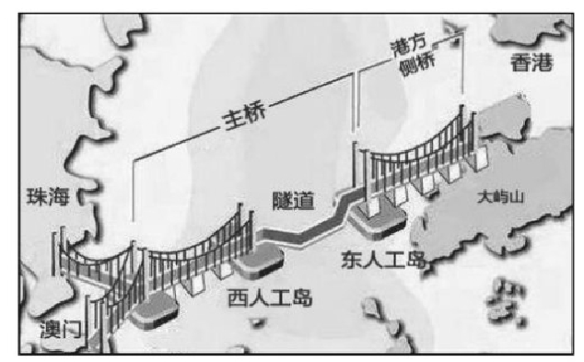
9.海底隧道的修建是为了
A.缩短车辆的通行距离和时间 B.保持珠江主航道的通航能力
C.节约成本和降低技术的难度 D.为旅客提供丰富的水下景观
10.海底隧道两端连接人工岛，主要是为了
A.保证国防的安全 B.方便游客的观景
C.抵御台风的灾害 D.利于桥隧的转换
11.港珠澳大桥建成带来的影响是，
A.使得澳门迅速成为国际航运中心 B.珠江水域的生态遭到严重的破坏
C.加快港珠澳区域经济一体化进程 D.香港将成为世界工业制造业中心
12.2022 年北京将举办冬奥会，这给冰雪产业带来了新的发展机会。冰雪产业主要包括冰
雪装备、冰雪旅游、冰雪赛事、冰雪运动培训、冰雪营销五大板块。下列选项正确的是
①冰雪装备产品的价值是由冰雪产业的劳动时间决定的
②冰雪营销产业的发展是影响冰雪旅游消费的关键因素
③冰雪赛事的发展会增加冰雪运动培训产业的就业机会
④冰雪产业链的延伸会提高冰雪产业对市场的适应能力
A.①② B.②③ C.①④ D.③④
13.甲与乙是替代商品,且甲商品具有需求弹性。假定甲的价格下降，其他条件不变，则乙
的需求变动图示是
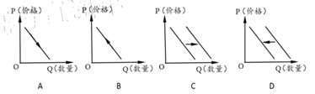
14. W公司为了增强竞争力、扩大市场份额，不断打造品牌、设计、供应链整合、管理和
技术五大优势。该企业的做法体现了
①通过兼并联合，扩大企业规模 ②通过资源整合，促进优势互补
③通过品牌战略，提升消费水平 ④通过科技创新，提高生产效率
A.①② B.①③ C.②④ D.③④
15.中国特色社会主义进入新时代,我国社会主要矛盾已经转化为人民日益增长的美好生活
需要和不平衡不充分的发展之间的矛盾。解决发展不平衡不充分的问题需要
①缩小收入差距，促进社会公平 ②转换发展动能，提高发展质量
③创新发展理念，强化经济发展 ④坚持协调发展，实现高速增长
A.①② B.②③ C.①④ D.③④
16.当前，新型冠状病毒肺炎疫情正牵动着每个人的心，与疫情相关的信息层出不穷。为规
范互联网信息传播秩序，营造清朗文明有序的网络空间，正确的做法是
①树立网络法治意识，遵守相关法律法规
②增强自我保护意识，拒绝传播网络信息
③提高自身辨别能力，仔细甄别网络信息
④强化公民权利意识，积极参与网络管理
A.①② B.①③ C.②④ D.③④
17.《 中华人民共和国基本医疗卫生与健康促进法》作为我国卫生与健康领域的基础性、综
合性法律，在历经漫长的调研、起草、草案出台及四次审议过程后，于2019年12月
28日由全国人大常委会审议通过。从材料可以看出全国人大常委会
①坚持群众路线，使法律更好地体现民意
②完善立法体制，切实维护人民合法权益
③重视民主实践，推动社会主义民主建设
④坚持民主立法，集思广益凝聚社会共识
A.①③ B.②③ C.①④ D.②④
18.连日来，世界卫生组织和国际护士理事会(ICN) 等国际组织积极为各国开展新冠肺炎
疫情防控工作提供支持，以多种方式协调全球共同应对疫情,并呼吁加强全球协作是抗
击疫情的关键。这表明
①由各个国家构成的人类社会是一个命运共同体
②国家间存在的共同利益是加强全球协作的基础
③国际组织在解决全球性问题中发挥关键性作用
④国际组织要把维护国家之间共同利益放在首位
A.①② B.①③ C.②④ D.③④
19.2019 年3月“感知中国，意在巴黎”中国美术精品展在巴黎举办。展览聚焦中法艺术
百年交流的历史,展示了刻载着历史印记和洋溢着新时代艺术创新精神的中国留法名家
作品，人们在欣赏佳品的同时，也拉近了彼此的心。本次展览
①通过开展中法人文交流，增强人们对彼此文化的认同
②通过讲述中国艺术故事，推动中国艺术的分享与传播
③通过展示中国艺术魅力，增强中华文化的国际影响力
④通过创新文化交流途径，发挥文化交流的引领性作用
A.①② B.②③ C.①④ D.③④
20."学习强国平台广“泛运用互联网信息技术，打造内容权威、特色鲜明、技术先进、广受欢迎的思想文化聚合平台，使党的新闻舆论传播力、引导力、影响力、公信力获得显著提
升。由此可见，打造类似学习平台应
①确立正确的舆论导向，为人民提供精神指引
②创新应用现代科学技术，不断拓展传播阵地
③提高文化产业生产能力，彰显文化自信力量
④有效整合各种媒体资源，赢得广阔市场空间
A.①② B.①④ C. ②③ D.③④

21.恩格斯在《自然辩证法》中曾深刻指出:“我们不要过分陶醉于我们人类对自然界的胜
利。对于每一次这样的胜利，自然界都会对我们进行报复。”恩格斯这段话意在强调
①人类给自然界打上了实践活动的印迹
②自然界有其自身存在和发展的固有规律
③应该减少人类活动对自然界的改造活动
④人作为自然界的一部分要与自然和谐相处
A.①② B.①③ C. ②④ D.③④
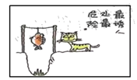
22.右边漫画《最诱人处最危险》给人们的
哲学启示是
A.着眼于整体，要学会选择最佳的方案
B.全面的看问题，要注重事物的两面性
C.用发展的观点看问题，要善于化危为机
D.坚持辩证的否定观，要敢于寻找新思路
23.每个时代都有自己的英雄。在疫情形势严峻的当下，千万医护人员和志愿者挺身而出，
负爱前行，他们是最美的逆行者，更是这个时代的伟大英雄。这说明
①“最美逆行者”的大生价值体现在“逆行”之中
②“最美逆行者”的价值追求是对时代精神的超越
③“逆行”是从平凡成为伟大英雄的重要前提条件
④“逆行”是在正确的价值判断基础上作出的选择
A.①② B.②③ C.①④ D.③④.
24.公元前513年冬， 赵鞅“铸刑鼎”，将“刑书”公之于众;对此，鲁国孔丘评价说:“晋
其亡乎!失其度矣”，“为刑鼎，民在鼎矣，何以尊贵?贵何业之守?贵贱无序，何以为
国?”这主要反应了春秋后期
A.晋国统治秩序瓦解的必然性 B.孔子捍卫礼乐制度的合理性
C.社会转型过程中矛盾的激化 D.士作为独立社会阶层的产生
25.下表所描述历史现象说明，在宋朝
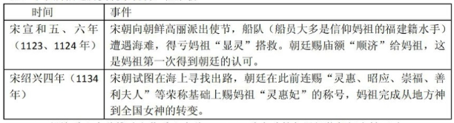
A.经济重心南移推动文化重心南移 B.政府政策与民间信仰间良性互动
C.推崇君权神授的理学逐渐世俗化 D.传统文化在民间传承中推陈出新
26. 《海与帝国:明清时代》在描述中国古代赋役制度的变迁时绘制了如下示意图。“一-条鞭
法”施行后，居民不再通过里甲，而是把折算成白银的税粮、徭役直接交给县衙门。上
述变化
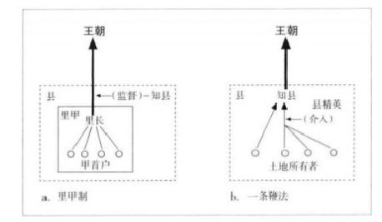
A.说明中国被卷入资本主义货币体系 B.凸显明朝中央集权制度已走向顶峰
C.提高了明朝地方治理改革的有效性 D.改变了传统中国社会的土地所有制
27.晚清政府平定沙俄支持的新疆叛乱后，陆上“丝绸之路”得到一定的恢复和发展。从晚
清民初大量的时人旅行记中也可以看到这种情况:驼队马帮活动频繁，都带有大量的丝
绸。这主要反应出近代中国陆上“丝绸之路”
A.重新实现了古代丝绸之路的繁荣 B.加强了对西北地区的主权化管理
C.拓宽了古代东西方文化交流通道 D.在侵略与开放的过程中艰难发展
28.张之洞在刊行于1898 年的《劝学篇》中说:“近日朝野皆知练兵为第一大事，然不教之
于学堂，技艺不能精也;不学之于外洋，艺虽精，习不化也。”基于上述认识与实践，张之洞
A.反思了甲午战败的原因 B.提出了中体西用的倡议
C.推进了晚清军事近代化 D.加速了辛亥革命的胜利
29. 1920 年，. 上海成立共产主义小组，国民党人即诚邀陈独秀担任广东政府教育委员长;
1921年8月，中国共产党就配合共产国际代表，主动邀请国民党人与中共等组成代表
团前往莫斯科策划东亚的反帝革命运动。这主要说明国民革命中
A.国共合作有深厚历史基础; B.共产国际发挥重要的作用
C.中华民族民族意识的觉醒 D.统一战线有利于革命胜利
30. 1941 年皖南事变后，郭沫若写出《甲申三百年祭》一文总结李自成占领北京又旋即失
败的教训: 1944 年毛泽东在给郭沫若的复信中说:“我们把它(指《甲》文)当作整风
文件看待，小胜即骄傲，大胜更骄傲，如何避免此种毛病，实在值得注意。”材料主要
说明
A.敌后战场已取得决定性胜利 B.中国共产党即将成为执政党
C.中国共产党已经逐渐发展壮大D.毛泽东高度重视党的作风建设
31. 邓小平说:“为什么我考虑深圳开放?因它对着香港:开放珠海，是因为它对着澳门;
开放厦门，因为它对着台湾;开放海南、汕头，因为它们对着东南亚;浦东就不一样了，
浦东面对的是太平洋，是欧美，是全世界。”由此可知，浦东的开发与开放
A.是中国经济开放区发展的结果 B.是中国九十年代改革开放的标志
C.更有利于中国对外开放的深入 D.推动了中国市场经济体制的建立
32.亚里士多德认为在任何国家中总有三种成分:一个阶级十分富有，另一个十分贫穷，第
三个居于中间。处于两个极端的阶级作为两个极端的经济地位都力求攫得政权，以便实
行代表自己利益的寡头(贵族)制或民主制，从而各走极端。据此判断，亚里士多德主张
A.阶级分化是社会发展的必然产物 B.城邦制度的运行不利于社会稳定
C.调和社会矛盾利于保障城邦利益 D.通过分工可实现个体价值差异化
33.斯塔夫里阿诺斯在《全球通史》认为，革命的爆发不是在西方，而是在前殖民地，即现
在所称的第三世界。这样，历史就把马克思的结论颠倒了过来。为什么会这样呢? -一个
原因是，诸殖民地即第三世界并没有实现工业化。材料所述观点说明“马克思的结论颠
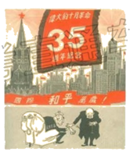
倒了过来”的主要原因是
A.西方发达国家福利制度与民主政治的发展
B.西方列强对殖民地半殖民地工业化的阻碍
C.马克思主义传播推动了民族解放运动发展
D.工业革命的进行逐渐导致世界格局的分化
34. 华东人民美术出版社出版的《苏联漫画》中有一幅名为《老
毛病发作》的漫画:医生(右站者)为“资本主义”(左坐
者)把脉。对话中提到:“我感到最后的打击迫近了。”这一
漫画
A.形象揭示了十月革命的深刻影响
B.明确批判了霸权主义与强权政治
C.高度肯定了苏联建设的基本成果
D.鲜明倡导了和平共处的五项原则
35.1889年5月完成的《鸢尾花》以5300万美元的天价于1988年11月11日被拍卖，该
画色彩丰富，线条细致而多变，左边的白花与最右方的浅蓝花相呼应。细心安排花朵位
置，使整个画面充满律动及和谐之感。与上述画作的流派-致的一项是
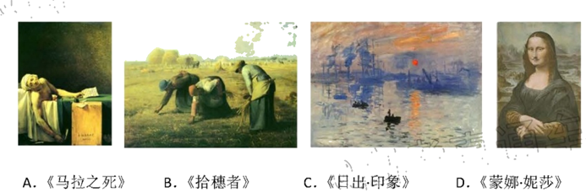
A.《马拉之死》 B.《拾穗者》 C.《日出印象》 D.《蒙娜.妮莎》
第II卷
本卷包括必考题和选考题两部分，第36~42题为必考题，每个试题考生都必须做答。
第43~47题为选考题，考生根据要求做答。
36. (24 分)读下列图文，回答问题。
芦笋其嫩苗可供蔬食,其生长期耗水量较大,下图该区已成为世界主要的芦笋出口区。
该图所示区域的沿海地区降水少年降水量约为50mm)东部山地雪线高4480~5000m》
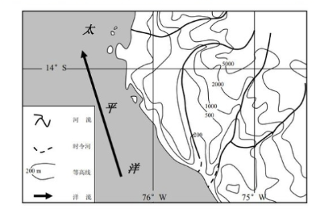
(1)简述该区域陆地的地形特征。(6 分)
(2)说出该区域沿海平原降水少的主要原因。(8分)，
(3)简述沿海大力发展芦笋种植带来的不利影响。(10 分)
37. (22 分)读下列图文，回答问题。
《现代汉语词典( 7版》中，泾渭分明是指泾河水清, 渭河水浑。其最直观的表现就
是泾河与渭河的水色不同,水色的差异是因为含少量不同造成的。下图为渭河流域示意图。
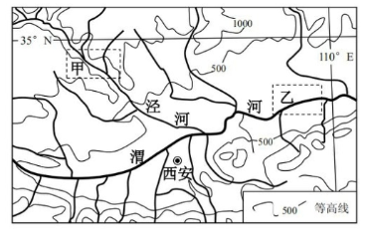
(1)简析河流在甲、乙两地对地表形态的塑造作用。(8 分)
(2)现今冬季“泾清渭浊”极为明显，简析冬季“泾清”的自然原因。(8分)
(3)从地形、地质、水文特征等角度分析图中渭河千流段不宜修建水电站的原因。(6分)
38. (14 分)阅读材料，完成下列要求。
我国现行燃煤发电标杆上网电价和煤电联动机制越来越不适应形势发展变化,难以形成
有效的价格信号，其矛盾主要表现在:难以及时、准确地反映近年来电力供求相对宽松的形
势及供求关系的变化难以反映燃煤发电成本变化;因价格缺乏弹性且自身形成机制不完善，
难以发挥燃煤电价对水电、核电、燃气发电等上网电价的“定价之锚”作用, 也不利于跨省跨区送电价格的合理形成。
国务院决定,从2020年1月1日起,取消煤电价格联动机制,将现行标杆上网电价机
制改为“基准价+.上下浮动”的市场化机制,基准价将按各地现行燃煤发电标杆上网电价确定，
浮动幅度范围为上浮不超过10%、下浮原则上不超过15%。此次改革,将对电力体制改革、
电力市场发展、行业上下游发展和降低用户用电成本等多个领域产生广泛和积极的影响。
结合材料运用经济生活知识,分析说明国务院电价市场化改革对有效发挥电力价格信号
作用的积极意义。(14 分)
39. (12 分)阅读材料，完成下列要求。
2020鼠年春节到来之际,在全国爆发了一次极为严重的新型冠状病毒肺炎疫情。自疫情
爆发以来,党中央高度重视, 始终把人民生命安全和身体健康放在第-位。习近平总书记对
疫情防控亲自指挥、亲自部署, 多次作出重要指示。党政军民学、东西南北中，各方力量紧
急行动起来,众志成城、团结奋战,打响疫情防控的人民战争, 形成了全国上下全面动员、
2月5日,中央全面依法治国委员会审议通过了《中央全面依法治国委员会关于依法防
控新型冠状病毒感染肺炎疫情切实保障人民群众生命健康安全的意见》,明确要求完善疫情
防控相关立法,构建系统完备、科学规范、运行有效的疫情防控法律体系。
发热病了找社区, 没床位找社区、没吃的也找社区...汹涌的疫情面前, 社区被看做是
第一道“防波堤”。要把防控力量向社区下沉,加强社区各项防控措施的落实,充分发挥社区
在疫情防控中的阻击作用,使所有社区成为疫情防控的坚强堡垒。
结合材料运用《政治生活》相关知识，简要说明如何发挥我国的制度优势打赢疫情防控
阻击战。(12分)
40. (26 分)阅读材料，完成下列要求。
中医治疗瘟疫有数千年历史, 《黄帝内经》中提及"正气存内, 邪不可干”在抗击新冠
肺炎的战役中,中医充分发挥其辨证论治的优势取得了很好的疗效。2020年2月13日,
中央应对新冠肺炎疫情工作领导小组会议要求强化中西医结合，促进中医药深度介入诊疗全
过程,及时推广有效方药和中成药。然而，总有一些人对中医药有-些争议和其他的看法。
对此,广州中医药大学第一附属医院主任中医师林培政在2月19日下午的发布会这样回答
记者:科学总是在被质疑当中发展与进步的,中医药学也不例外。
当前,中医药也面临着传承不足、创新不够的局面。中药材质量参差不齐、中成药疗效
欠佳、中医药相关人才缺乏、中医药理论发展滞后等问题严重制约着中医药的发展。“传承精华,守正创新”,这是习近平总书记对中医药工作作出的重要指示。中医药的精华, 沉淀在汗牛充栋的中医古籍中,流传在历代中医大家的临床实践中, 散落在疗效显著的民间奇方中
这是中医药学深厚的根基,也是中医药事业发展的命脉。中医药的发展史就是一部创新史。
从《黄帝内经》奠定中医理论体系,到明清时期瘟病学的产生,再到现代青蒿素的诞生.
创新,始终是推动中医药发展的根本动力。正确处理传承与创新的辩证关系,关系到中医药
的前途和命运。.
(1)科学总是在被质疑当中发展与进步的，中医药学也不例外。请运用真理的有关知识对
此加以说明。(10 分)
(2)结合材料并运用“文化传承与创新”的相关知识，分析说明应该如何促进中医药的传
承创新发展。(10 分)
(3)中医药文化自信应是我国国民的- -种积极健康、自觉自为的文化心态，只有对中医药
文化有充分的自信，才能够在世界民族之林中对于中华中医药有更多的国际话语权。请
你为增强青少年的中医药文化自信提三条活动建议。(6分)
41.(25分)阅读材料，”完成下列要求。
公共卫生与国家之盛衰有莫大关系。盖国家盛衰，以人民之强盛为衡，而人民是否强
健，则以公共卫生为准。
19世纪中后期,美国迎来了城市化加速发展的高潮。过快的城市化进程,使城市环
境承载能力下降,居民将粪秽等生活垃圾直接倾入河中,固体废弃物的增加使街道的卫生状
况急剧恶化。各种生活生产污染为病原体营造出绝佳的寄存场所,为传染病大规模暴发埋下
隐患。自由放任主义影响下的政府在很长-段时间对各种城市问题持漠视态度,致使19世
纪后半期美国城市陷入各种传染性疾病的困扰中,城市中滞后的卫生防疫措施导致死亡率居
高不下,越来越多的民众强烈地意识到卫生防疫的重要性, 各城市兴起了以公共卫生机构建
设、环境治理和疫病防治为主要内容的城市公共卫生改革运动。
-----据[美]洛瑞.克莱门《美国公共卫生》等
材料二
19世纪末20世纪初，上海都市发展进程加快,使都市公共卫生面临严重挑战。租界
行政当局基于安全与健康的需要1898年成立了正式的公共卫生管理机构,启动了近代.上海
的公共卫生事业。面对租界卫生示范的刺激,华界政府在卫生领域采取了相应的措施。各种
社团组织为维护民族大义、或基于共同利益,不仅参与政府组织的卫生建设之中, 而且独立
开展了公共卫生宣传工作、社团举行的清洁运动、劝止吐痰运动、健康比赛等。加强了市民
的疾病预防意识、健康意识、卫生意识与公共意识, 促进了都市社会的凝聚和整合。政府和
社会力量对公共卫生设施的共同投入,推动了上海市政的建设和都市文明的进程。
----摘编自彭善民《公共卫生与上海都市文明(1898- -1949 》》
材料三
新中国成立后在中国共产党和政府的领导下，经过10余年的艰苦努力,我国的城市
公共卫生事业迅速发展,广大人民的健康和卫生状况有了明显的改善,曾经在旧社会给人民
带来深重灾难的鼠疫、天花，黑热病、回归热、斑疹伤寒等烈性和急性传染病,在解放后不
长的时间内，就陆续被消灭或基本消灭。有力地保障了人民的健康安全，保障了我国经济建
设的顺利进行。
----据当代中国丛书编辑委员会《当代中国的卫生事业》等
(1)依据材料一并结合所学知识，概括指出19世纪中后期美国公共卫生困境的具体表现，
并简析其产生的背景。(10 分)
(2)依据材料一、二并结合所学知识，以上海为例，指出中国近代公共卫生发展的特点，
并简要评价。(11分)
(3)根据材料三并结合所学知识，说明建国初期公共卫生建设的意义。(4 分)
42、(12分)阅读材料，完成下列要求。
材料
凡文化发展之国,其国民于-时期中,因环境之变迁,与夫心理之感召,不期而思想
之进路,同趋于一方向,于是相与呼应汹涌, 如潮然。始焉其势甚微,几莫之觉;浸假而涨
-------涨-----涨，而达于满度;过时焉则落,以渐至于衰熄。凡思”非皆能成潮”, 能成“潮”者,
则其“思”必有相当之价值, 而又适合于其时代之要求者也。凡“时代”非皆有“思潮”， 有思潮之时代,必文化昂进之时代也。
-----摘编自梁启超《清代学术概论》
围绕材料，结合中国近代史，自拟论题，并就所拟论题进行阐述。(要求:明确写出论
题，阐述须史论结合。)
请考生从给出的43、44 二道地理题中任选一题作答， 如果多选，则按所做的第一题计
分。做答时必须使用2B铅笔在答题卡上把所选的题号涂黑。
43. [地理一选修3:旅游地理]阅读材料，回答问题。(10分)
武汉大学是中华人民共和国教育部直属的重点综合性大学,位于有"九省通衢"之称的湖
北省武汉市。学校坐拥珞珈山,环绕东湖水,地势蜿蜒起伏，错落有致;校园绿树成荫,花
香流溢; 建筑独具风格,美仑美奂, 是世界上最美丽的大学之一。每年三月中旬武汉大学樱
花盛开,形成武汉大学百年名校的人文美和异国风情的自然美完美结合, 这时会吸引数百万
游客来赏花观景。下图为武汉大学樱花盛开时的景观图。
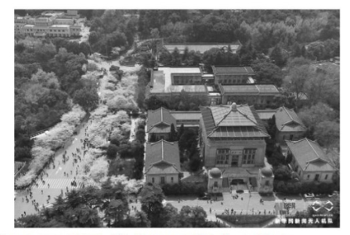
分析武汉大学开展櫻花旅游的有利条件和可能带来的不利影响。
44. [地理一选修6;环境保护]阅读材料，回答问题。(10 分)
中国不少地区将雾并入霾一起作为灾害性天气现象进行预警预报,统称为“雾霾天气”
下图为我国南方与北方地区重点城市空气污染指数季节变化图。
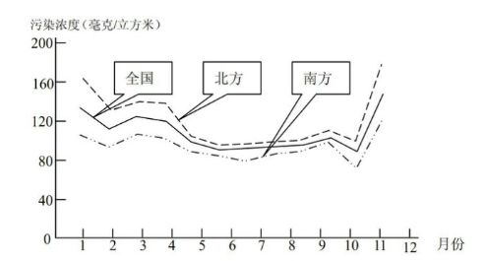
从时空视角简述我国城市污染的分布特征，并分析我国冬春季节南、北方城市空气质量
差异大的主要原因。
请考生从给出的45、46、 47三道历史题中任选一题作答，如果多选，则按所做的第一
题计分。做答时必须使用2B铅笔在答题卡上把所选的题号涂黑。
45. [历 史-----选修1:历史上重大改革回眸] (15分)
材料
旧社会中国农村有强大的宗族势力,往往在宗族共有名义下拥有大量族田,其中大公堂
一般由族长管理,小公堂-般由农民自己轮流管理, 而祠堂则是宗族的标志,是全族立法、
司法、行政的机关。除地主土地外，土改中被没收最多的就是由地主乡绅管理的族田。据《中
华人民共和国土地改革法》。祠堂等得由当地政府管理, 并充为公用。因为祠堂依然安放着
祖宗神牌,曾出现因祠堂拟改做仓库引发群众闹事案件。土改中通过“引苦:“诉苦、“论苦”，启发农民阶级觉悟, 分清宗族内阶级界限,但最初诉苦指向是停留在“生存伦理”层面。农会成立后,通过相关组织规则规定:农民协会是农村中改革土地制度的合法执行机关”农会的迅
速发展实现了乡村权力的的转移,但领导农会的雇贫农们往往“过于老实,自己没有主张,
容易被人掌握,做落后群众的俘房”
----摘编自何朝银《土地改革与义序宗族乡村的变迁》
(1)根据材料并结合所学知识，概括土地改革中瓦解宗族势力的措施及其障碍。(10分)
(2)根据材料并结合所学知识，分析消解乡村宗族势力的意义(5分)
46. [历史一一选修3: 20世纪的战争与和平] (15分)
材料
北约自1949年成立始,既有遏制苏联、维护西欧安全的一面,又有作为美国对外争霸和
控制盟国的工具的特点。1958年戴 高乐上台后,奉行独立的外交政策, 1966年2月21日法国宣布退出北约军事-体化组织。此时美国深陷越南战争不能自拔,美国国内财政赤字日增
面对来自苏联的巨大核威慑压力，北约成员国逐渐对美国能否为盟国提供有效保护产生了
疑虑。戴高乐宣布退出北约军事一体化化组织暴露出冷战时期西方阵营内部的战略分歧，美
国内部要求重新审视美欧关系的呼声高涨。美国利用意识形态加强北约、维护欧洲团结以对
抗共产主义，以此来掩盖美国与盟国的矛盾,尽可能消除法国退出的负面影响。
-----摘编自刘姝《北约危机与美国的应对(1966--1967》》
(1)根据材料并结合所学知识，概括法国退出北约军事-体化组织的背景。(9分)
(2)根据材料并结合所学知识，分析法国退出北约军事一体化组织的影响。（6 分)
47. [历史-一选修4:中外历史人物评说] (15分)
材料
杜佑一生主要活动在安史之乱以后,此时杜佑极意讲求经世致用之学和“富国安人之术”,
虽位极将相,而好学不倦。他为学不重术数, 不尚章句, 以为诸经率多记言,罕存法制,故
究心于历代典章制度的沿革得失,编纂了《通典》一书。《通典》综合历代史志中有关典章
制度的资料,分门别类,竟委穷源,为史书编纂开辟了新的途径;杜佑还发展了史书自注的.
方法,不但可以补正文的不足, 而且指出材料的出处,便于稽考;杜佑从“教化之本, 在乎.
足衣食”这一观点出发,特别注重农业生产的发展,把关于叙述财政经济的《食货典》;放在.
首要的地位;他还认为上古朴质少事,固然很好,但多鄙风微俗,不如后世文明。南宋郑樵
的《通志略》、元代马端临的《文献通考》,以及清朝-再续修的“三通”都是沿袭《通典》的体例而编纂的巨著。
------摘编自白寿彝《中国通史》
(1)根据材料并结合所学知识，分析杜佑史学成就取得的历史条件。(9 分)
(2)根据材料并结合所学知识，概述《通典》的史学价值。(6分)

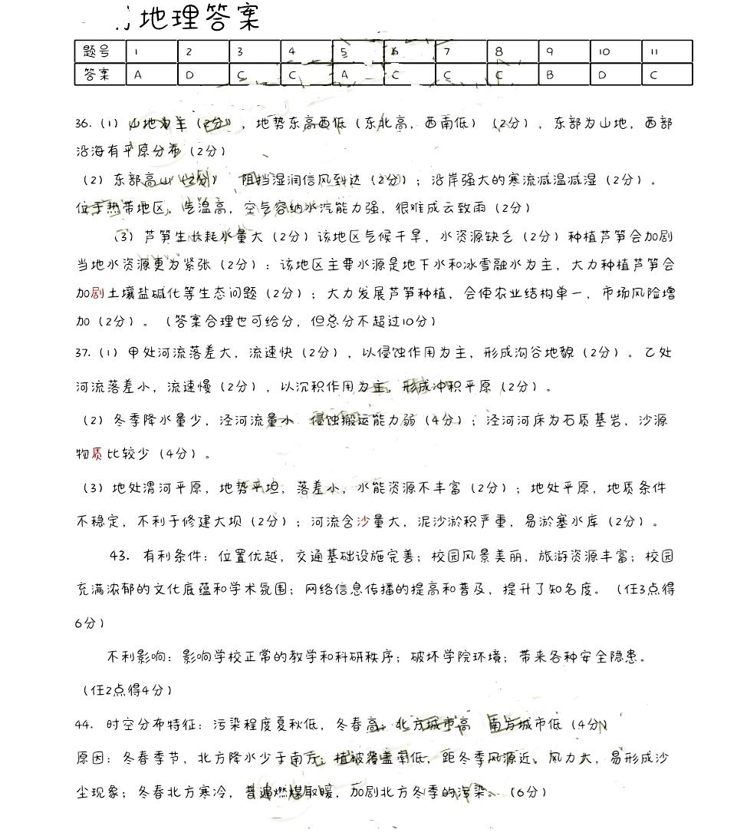

12.D 13.D 14.C 15.A 16.B 17.C 18.A 19.B 20.A 21.C 22.B 23.C
38.国务院电价市场化改革就是要确立市场在资源配置中的决定性作
用，更好地发挥政府的作用。(2 分)电价市场化改革能够通过电力
价格信号及时准确地反映电力供求关系的变化，传递供求信息，促进
电力资源的优化配置: (4分)引发电力市场竞争，推动相关企业科
技和管理的进步，促进效率提高和资源有效利用; (4 分)发挥政府
对电力市场的调控，进一步降低企业用电成本，保障行业上下游平稳
运行和电力市场健康发展。(4 分)
39.坚持党的集中统一领导， 确保党始终总揽全局、协调各方，调动
一.切积极因素，发挥集中力量办大事的优势; (3 分)坚持以人民为
中心的发展思想，紧紧依靠人民群众，打一场疫情防控的人民战争;
(3分)坚持依法治国的基本国策，完善疫情防控相关立法，依法防
控; (3 分)发挥基层群众自治制度优势，守住社区这道防线，全力
打赢疫情防控阻击战。(3 分)
40. (1)真理是人们对客观事物及其规律的正确反映，具有客观性。
(1分)不同主体会对同- -现象产生不同的认识，真理的具体性和条
件性也表明真理和谬误往往相伴而行，因此科学受到质疑是正常现
象; (4 分)认识的反复性和无限性表明认识是-一个在实践基础上螺
旋式上升的过程。在科学受到质疑的过程中，不同看法得以交流和碰
撞，有利于人们取长补短，克服认识的片面性，修正谬误，认同科学，
同时也促进了科学的发展与进步。（4分)中医药学作为- ~ ]科学也
是在被质疑当中发展与进步的。(1 分)，
(2)①正确处理传承与创新的关系，在传承的基础上创新，在创新
的过程中传承。(2 分)②积极宣传和推广中医治疗的积极成果，促
进中医药文化的交流与传播。提高其影响力。(2 分)③继承中医药
精华,收集整理中医药临床实践和民间奇方,筑牢中医药传承的根基。
(2分)④立足中医药实践，依靠广大中医药工作者，着力解决制约
着中医药发展的突出问题。(2 分)⑤充分发挥现代科技和教育在推
动中医药文化创新发展中的积极作用。(2 分)
(3)答案示例:组织中医药文化进校园、观看经典中医药文化纪录
片、参加中医药材展览活动等。(每个要点2分，言之有理即可得分。)
